COLEGIO SANTA ROSA DE LIMA – TECNOLOGÍA – 3° “A” y “B” – Prof. Gabriela Sierra
O L I V I C U L T U R A : U n a i n d u s t r i a lo c a l de t r a s c e n d e n c i a
N y A: Valentino Nuñez Curso: 3 A Fecha:19/11/24 Profesor/a: Gabriela Sierra
Como actividad integradora les dejo para observar el siguiente video https://youtu.be/1qzng0N1JJw y completar la guía de la página 88, 89 y 90 del cuadernillo. Además, de las actividades realizadas el jueves 7 de noviembre
- El proceso de fabricación del aceite de oliva comienza con la recolección. Averigua las diferentes formas de realizar esta etapa (al menos dos) y explícalas.
Recolección Manual
Es el método tradicional y más laborioso. Consiste en recoger las aceitunas directamente de los árboles con las manos, utilizando herramientas como peines o varas.
Recolección Mecánica
Utiliza maquinaria especializada para agitar las ramas del olivo y hacer que las aceitunas caigan al suelo o sobre una red. Este tipo de maquinaria incluye vibradores de tronco o de ramas.
Recolección con Redes
Consiste en extender redes o mallas bajo los árboles para atrapar las aceitunas que caen tras ser agitadas con varas o con vibradores. Este método puede combinarse con la recolección manual o mecánica.

- Busca el Averigua las diferentes formas de realizar esta etapa (al menos dos) y explícalas., realiza un esquema y explica brevemente.
ACEITUNA
TRITURACION Y MOLIENDA
LIMPIEZA Y LAVADO

ALMACENAMIENTO
SEPARACION DE FASES
BATIDO DE LA PASTA

ACEITA DE OLIVA

3. Busca las diferencias entre el proceso artesanal (discontinuo) y el industrial (continuo).
Tamaño y Escala de Producción
Proceso Artesanal:
Escala pequeña: Este proceso se realiza en pequeñas almazaras, generalmente de propiedad familiar o de cooperativas locales.
Producción limitada: Se obtiene una menor cantidad de aceite, pero de mayor calidad.
Proceso Industrial:
Escala grande: Se lleva a cabo en grandes instalaciones donde se procesan miles de toneladas de aceitunas.
Producción masiva: Produce grandes volúmenes de aceite en poco tiempo, buscando eficiencia y rentabilidad.
Métodos de Molienda
Proceso Artesanal:
Molienda tradicional: Las aceitunas se muelen utilizando métodos antiguos, como piedras de molino o molinos de rodillos, que son más lentos y cuidadosos.
Menos mecanización: En general, hay un menor uso de maquinaria pesada, y el proceso es manual o semiautomatizado.
Proceso Industrial:
Molienda mecánica: Se utiliza maquinaria moderna y automatizada, como molinos de martillo o molinos de rodillos metálicos, que son más rápidos y eficientes.
Alta mecanización: El proceso es completamente mecanizado, lo que permite obtener mayores cantidades de aceite en menor tiempo.
Método de Extracción del Aceite
Proceso Artesanal:
Prensado en frío: Se utiliza el prensado tradicional, a menudo sin calor, para preservar las propiedades del aceite. A veces se utiliza también una centrífuga, pero generalmente se prefiere un proceso menos invasivo.
Temperatura baja: La extracción se realiza a temperaturas de 20-25°C, lo que se considera en frío, para preservar la calidad del aceite (esto es clave para los aceites vírgenes extra).
Proceso Industrial:
Centrifugación: En lugar de prensado, se emplea la centrifugación para separar el aceite del resto de la pasta (aceitunas trituradas). Esto permite un proceso más rápido y eficiente.
Extracción con calor: En algunos casos, se pueden utilizar temperaturas más altas durante el proceso de extracción para aumentar el rendimiento, lo que puede afectar la calidad del aceite (por ejemplo, los aceites refinados).
Refinamiento: En las grandes industrias, el aceite puede ser refinado para eliminar impurezas y mejorar su conservación, lo que reduce el sabor y algunas de las propiedades nutricionales.
Control de Calidad
Proceso Artesanal:
Mayor control manual: En el proceso artesanal, el control de calidad es más personalizado y los productores pueden realizar ajustes según la variedad de aceituna, las condiciones climáticas y otros factores.
Menos filtrado: Algunos productores artesanales prefieren no filtrar el aceite, lo que puede dar como resultado un aceite más denso y con más sabor.
Proceso Industrial:
Control automatizado: El control de calidad en el proceso industrial es más automatizado y estandarizado, buscando garantizar que el aceite cumpla con normas y estándares para la comercialización masiva.
Filtrado y refinado: Los aceites industriales suelen pasar por un filtrado más exhaustivo y, en muchos casos, por un proceso de refinado para eliminar impurezas y extender la vida útil del aceite.
Sabor y Características Organolépticas
Proceso Artesanal:
Aceite de sabor más intenso: Debido a los métodos de extracción en frío y la menor intervención en el proceso, el aceite artesanal suele tener un sabor más fresco, afrutado y una mayor complejidad de aromas.
Aceite virgen extra: En su mayoría, el aceite obtenido por procesos artesanales es de alta calidad, especialmente si es virgen extra, lo que significa que es un aceite de primera prensa con poca o ninguna acidez.
Proceso Industrial:
Aceite más neutro: El aceite de oliva producido industrialmente, especialmente el refinado, tiene un sabor más neutro y suave, con menos características de fruta fresca.
Menor calidad organoléptica: Los aceites refinados o mezclados (como el aceite de oliva "pomace" o "refinado") suelen perder muchas de sus características de sabor, color y aroma durante el proceso de refinado.
Costos y Precio
Proceso Artesanal:
Costo alto: La producción es más costosa debido a la mano de obra especializada, el uso de métodos tradicionales y la menor escala de producción.
Precio más elevado: El aceite artesanal tiende a ser más caro debido a su mayor calidad y la menor cantidad producida, lo que lo convierte en un producto premium.
Proceso Industrial:

Costo bajo: La producción a gran escala y el uso de maquinaria moderna reducen los costos por unidad.
Precio más asequible: El aceite industrial, especialmente el refinado, suele tener un precio mucho más bajo en el mercado debido a la producción masiva y la optimización de procesos.
Conservación y Durabilidad
Proceso Artesanal:
Menos conservantes: Los aceites artesanales tienden a ser más frescos y pueden tener una vida útil más corta si no se almacenan adecuadamente. Se recomienda consumirlos rápidamente para disfrutar de su sabor y frescura.
Proceso Industrial:
Mayor durabilidad: El aceite industrial, al ser refinado y sometido a procesos de estabilización, tiene una vida útil más larga. Además, los envases suelen ser más herméticos para prevenir la oxidación.
4. ¿En qué momento se realiza el control de calidad?
En la bodega
El personal cualificado realiza un muestreo para evaluar la calidad del aceite.
Durante el envasado
Se debe garantizar la calidad del aceite, evitando cualquier tipo de contaminación.
Para verificar la calidad del aceite de oliva, se pueden realizar pruebas físico químicas y sensoriales:
Pruebas físico químicas: Miden características químicas como la acidez y el contenido de ácidos grasos.
Pruebas sensoriales: Se huelen y se prueban los aceites en condiciones controladas.
Para saber si un aceite de oliva es de buena calidad, se puede verificar la etiqueta. Un aceite de oliva de alta calidad debe indicar claramente que es “extra virgen” y especificar el origen del aceite.
Para verificar la calidad del aceite de oliva en casa, se puede introducir un pequeño vaso con el aceite en el frigorífico y esperar un par de días. Si el aceite es bueno, se vuelve espeso y puede aparecer grumos o bolitas blancas.
5. Averigua que clases de aceite de oliva pueden haber. ¿Qué diferencia hay en el proceso de elaboración de cada uno?
Cada tipo de aceite tiene un proceso de elaboración específico, que influye en su sabor, calidad, propiedades nutricionales y el precio final.
se diferencian por el proceso de extracción y por su grado de acidez:
Aceite de oliva virgen extra (AOVE)
Se obtiene por procesos mecánicos o físicos que extraen el jugo de la aceituna de forma natural. No se refina, es decir, no se procesa con calor o productos químicos. Su acidez es menor o igual a 0,8%. Tiene un color intenso y un sabor picante.
Aceite de oliva virgen (AOV)
Se obtiene por procesos mecánicos o físicos que extraen el jugo de la aceituna de forma natural. Su acidez es menor o igual a 2%.
Aceite de oliva refinado
Se obtiene a partir de la extracción de la aceituna con calor o disolventes, por lo que se le aplican procesos para eliminar impurezas.
Puro de oliva
Es una mezcla de aceites de oliva virgen y refinado.
La calidad del aceite de oliva se determina por su color, aroma y sabor. Para verificar la autenticidad del aceite de oliva virgen extra se realizan pruebas físico-químicas y sensoriales.
COLEGIO SANTA ROSA DE LIMA – TECNOLOGÍA – 3° “A” y “B” – Prof. Gabriela Sierra
O L I V I C U L T U R A : U n a i n d u s t r i a l o c a l d e t r a s c e n d e n c i a
https://youtu.be/1qzng0N1JJw
Observa atentamente el video “La Olivicultura: Una deuda Pendiente con un
futuro realizable” realizado por el Gabinete de Estudios e Investigación Sociológica de
la Facultad de Ciencias Sociales de la Universidad Nacional de San Juan, y completa la
siguiente guía:
1. El olivo llegó a la Argentina con los primeros conquistadores.
Sufrió épocas de auge y crisis. A fines del siglo XIX se generó una
demanda de productos del olivo, debido al arribo de inmigrantes
de origen latino. A raíz de esto se sucedieron diversas leyes
relacionadas a la industria olivícola.
Completa lo ocurrido en:
a) 1932: Promoción del cultivo del olivo
b) 1954: La superficie cultivada llego a máximo de 60.000 hectáreas con 7.5 millones de planta
c) 1970-1980: Sufrieron una crisis
d) 1990: Ley de Diferimientos Impositivos
2. A partir de esta última ley, en nuestra provincia surgió una nueva realidad en la actividad olivícola con
dos sectores productivos bien diferenciados.
Completa el cuadro con las características de la industria olivícola tradicional y la moderna (Nuevos
emprendimientos):
SECTOR TRADICIONAL SECTOR MODERNO (NUEVOS EMPRENDIMIENTOS) - Minifundización (de 10 ha a 100 ha de cultivo) – Sup. Mayores de 100hs
-. Planta más de 30 años - Nuevas variedades
- Baja densidad de plantación - Mayor densidad de plantación
- Riego superficial- Riego de un nuevo sistema
- Manejo poco eficiente del cultivo- Fertilización micro asistida
- Baja productividad - Cosecha mecánica
Alta inversión
3. El trabajo en una industria olivícola comienza con la etapa de trabajo de vivero. Completa el siguiente
esquema:
Selección de brindillas
1.Colocacion de Hormonas
Corte de estacas
2.Enraizado

3.Repique
Poda
Etapa de vivero

2.Crianza
Planta para cultivo definitivo
5.Rusticador

COLEGIO SANTA ROSA DE LIMA – TECNOLOGÍA – 3° “A” y “B” – Prof. Gabriela Sierra
4¿Cuál es la mayor inversión en INNOVACIÓN TECNOLÓGICA de los diferimientos productivos?
Es el sistema de riego
5. La recolección de frutos (aceituna) se realiza mediante dos mecanismos. ¿Cuáles son y qué características presentan?
Cosechas mecánicas: donde el probetario de la maquina aporta al técnico requerido.
Ordeño o polvoreo: golpean al árbol con unas varas largas y flexible para que las aceitunas vayan cayendo sobre lonas. Esta última tiene la ventaja de quintuplicar rendimiento de cosecha por cada operario.

6. El aceite de oliva como producto final es obtenido por medio del prensado de la aceituna. Completa las
etapas que faltan del proceso:
Amasado y llenado de espotines
Recepción y selección de materia prima
Molienda en molino a martillos
Lavado
Prensado en prensa hidráulica discontinua

Filtrado en filtros de placas
Centrifugado en centrifuga rotativa vertical
Envasado
Almacenado y decantación natural

COLEGIO SANTA ROSA DE LIMA – TECNOLOGÍA – 3° “A” y “B” – Prof. Gabriela Sierra
7. ¿Qué lugar ocupa San Juan en la Actividad Olivícola Mundial? Completa la siguiente infografía:

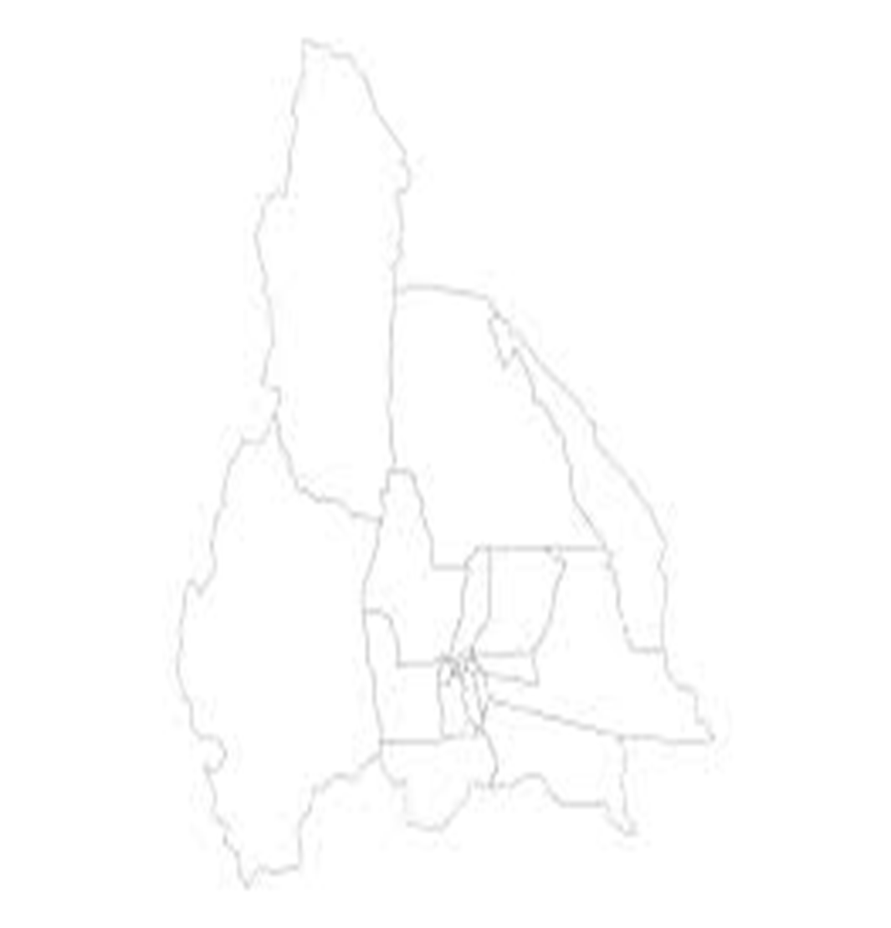

Fabricas
Cuenta con más de 20 fábricas de aceite de ellas 7 poseen sistema discontinuo y las restantes decantan continuo con capacidad de procesamiento que varía entre 60 o 40 tn por días
Recursos humanos
De altísima capacitación profesional y elaboral
Comercio internacional
Exporta 2.389 tn de aceite de oliva
Destino
Es la nafta con 43% principal mente con los E.E.U.U
Clima
Cuenta con su ubicación geográfica estratégica ya que está protegida por una cadena montañosa que la preserva y la enriquece
Producción de oliva
Produce 4.500 tn de aceite representa el 25% producción en el país

8. La Argentina ocupa el 10º lugar en la actividad aceitera en la gran aldea global. La actividad olivícola en
San Juan ocupa el segundo lugar en la economía de la provincia.
- ¿Cómo afecta el aspecto legal al desarrollo de la Industria olivícola en nuestra provincia?
Afectaron las actividades de los trabajadores y las distintas etapas del cultivo del olivo y de la elaboración de sus olivados.
- ¿Por qué ha favorecido esta actividad productiva el factor ecológico?
Trae consigo la oportunidad extender mas el mercado mundial no solo por los beneficios económicos que esto implica si no por el reconocimiento, el prestigio y los méritos alcanzados industriales que favorecen la presencia de San Juan y Argentina en el mundo.
9. En la industria productora del aceite de oliva aparecen procesos vinculados al cultivo del olivo y a la
elaboración propia del aceite.
Indica si los siguientes procesos son primarios o secundarios:
a) Corte de estaca: primario
b) Crianza: primario
c) Amasado: secundario
d) Centrifugado: secundario
e) Filtrado en placas: secundario
f) Molienda: primario
g) Enraizado y repique: primario
h) Prensado: primario
i) Rusticadero: secundario
j) Envasado: secundario
10. En San Juan hay más de 20 fábricas aceiteras, 7 de ellas utilizan sistema de prensa discontinuo (repetitivo) y las restantes un sistema continuo que resulta mucho más rentable. Caracteriza estos dos tipos de procesos.
Características del Sistema de Prensa Discontinuo de la Oliva
Proceso por lotes: El sistema discontinuo de prensado opera en lotes. Esto significa que se carga una cantidad determinada de aceitunas (la carga) en la prensa, se extrae el aceite y luego se repite el proceso con la siguiente carga. Cada ciclo es independiente y no está conectado de manera continua con el siguiente.
Componentes principales:
Molienda o triturado: Las aceitunas se trituran en una molienda para romper la pulpa y liberar el aceite.
Batido: Tras triturar las aceitunas, la pasta resultante se bate para facilitar la liberación del aceite contenido en las células de la pulpa.
Prensado: La pasta se coloca en un filtro o prensa, donde se aplica presión para extraer el aceite. En este proceso, se utiliza una prensa mecánica o hidráulica para separar el aceite del agua y los residuos sólidos (orujo).
Etapas del proceso:
Recepción de las aceitunas: Se reciben las aceitunas en la almazara y se eliminan hojas, ramitas y otras impurezas.
Lavado: Se lavan las aceitunas para eliminar la suciedad y polvo.
Molienda: Las aceitunas se muelen para obtener una pasta. Este proceso puede hacerse con un molino de martillos o de piedras.
Batido: La pasta de aceitunas se bate a temperaturas controladas para favorecer la coalescencia de las gotas de aceite.
Prensado: La pasta batida se coloca en sacos o filtros, y se somete a presión para extraer el aceite. Este paso puede realizarse en varias etapas (primer prensado, segundo prensado, etc.), dependiendo de la calidad del aceite que se desee obtener.
Extracción del aceite:
Tras el prensado, se obtiene el aceite crudo, que puede tener impurezas que deben eliminarse en etapas posteriores (decantación, filtrado, etc.).
El aceite extraído en esta fase es conocido como aceite de oliva virgen extra o aceite de oliva virgen, dependiendo de su calidad y de la ausencia de defectos en el sabor.
Ventajas y desventajas:
Ventajas:
Mejor control del proceso, ya que se puede ajustar cada lote de manera independiente.
Produce aceites de calidad superior si el proceso se realiza cuidadosamente.
Menor inversión inicial comparado con sistemas continuos, ya que las prensas discontinuas son más simples.
Desventajas:
Menor capacidad de producción en comparación con los sistemas continuos.
Mayor tiempo de trabajo, ya que el proceso es por lotes.
El sistema puede ser menos eficiente en cuanto a la cantidad de aceite extraído por ciclo.
Tipos de Prensas en un Sistema Discontinuo
Prensas hidráulicas: Son las más tradicionales. En este tipo de prensa, la pasta de aceituna se coloca en filtros o "capachos", y luego se somete a una presión hidráulica que va extrayendo el aceite. El proceso se repite en cada ciclo, y el rendimiento depende de la presión aplicada.
Prensas mecánicas: Estas prensas también funcionan en ciclos discontinuos, pero utilizan presión mecánica para extraer el aceite. A menudo son menos comunes que las prensas hidráulicas hoy en día.

Características del Sistema Continuo de la Oliva
Proceso continuo: El sistema se basa en el procesamiento de las aceitunas de manera continua, sin interrupciones entre las fases del proceso. A medida que las aceitunas se van introduciendo en la almazara, todo el proceso de extracción de aceite se realiza sin necesidad de detenerse, lo que mejora la eficiencia y reduce los tiempos de espera.
Componentes principales:
Trituradora o molino: Las aceitunas se trituran para obtener una pasta homogénea. Esto se realiza utilizando molinos de martillos o molinos de piedras, dependiendo del diseño del sistema.
Batido o amasado: La pasta de aceitunas trituradas se bate o amasa en una batidora. Este proceso tiene como objetivo facilitar la liberación del aceite de las células de la pulpa y las aceitunas. En los sistemas continuos, esta etapa suele ser más automatizada y eficiente.
Extracción del aceite (centrifugación): A diferencia de los sistemas discontinuos que utilizan prensas, el sistema continuo usa centrifugadoras para separar el aceite de la pulpa y el agua. En general, la pasta batida se introduce en una centrífuga, que separa de manera más eficiente los componentes líquidos (aceite y agua vegetal) de los sólidos (orujo).
Decantación y filtrado: El aceite crudo extraído se decanta y, si es necesario, se filtra para eliminar impurezas y obtener un aceite de mayor calidad.
Fases del proceso continuo:
Recepción y limpieza de aceitunas: Las aceitunas son recibidas y se les retiran las hojas, ramas y otras impurezas. En algunos sistemas, también se realiza un lavado para limpiar la fruta.
Molienda o trituración: Las aceitunas son trituradas para obtener una pasta que se usará en el siguiente paso.
Batido o amasado: La pasta de aceitunas trituradas se bate para facilitar la liberación del aceite.
Centrifugación: A través de un proceso de centrifugación, el aceite se separa de la pulpa y el agua. Los sistemas modernos pueden utilizar centrifugadoras verticales para la extracción del aceite, que es más eficiente.
Decantación: En esta etapa, el aceite crudo se separa del agua y los residuos. Dependiendo del sistema, esto puede hacerse mediante un proceso de decantación o con otro tipo de centrifugación.
Filtrado: Finalmente, el aceite extraído se filtra para eliminar pequeñas impurezas, obteniendo un aceite más limpio y apto para su comercialización.
Tipos de sistemas continuos: Existen diferentes tipos de sistemas continuos que pueden variar en función de la capacidad de producción, la tecnología utilizada y el tipo de aceite que se desea obtener. Algunos de los sistemas más comunes son:
Sistema de dos fases: En este sistema, se utiliza una centrifugadora para separar el aceite de la pulpa y el agua vegetal. Es ideal para obtener aceites de oliva de alta calidad, como el aceite de oliva virgen extra.
Sistema de tres fases: Utiliza dos centrifugadoras: una para separar el aceite de la pulpa y el agua vegetal, y otra para separar el agua del orujo. Este sistema es adecuado para producir grandes cantidades de aceite y también produce orujo húmedo que puede ser utilizado para otros fines.
Ventajas del sistema continuo:
Mayor capacidad de producción: El sistema continuo es mucho más eficiente en términos de volumen que el sistema discontinuo. Puede procesar grandes cantidades de aceitunas de manera constante.
Mejor rendimiento: El proceso de centrifugación permite extraer una mayor cantidad de aceite de las aceitunas en comparación con la prensa tradicional.
Menor tiempo de procesamiento: El proceso continuo es más rápido, lo que permite mantener la frescura de las aceitunas y minimizar la oxidación del aceite.
Menos trabajo manual: Debido a la automatización del proceso, se reduce la necesidad de intervención humana y se minimizan los errores operativos.
Mejor control de calidad: Los sistemas continuos permiten una mayor precisión en la extracción, lo que facilita la producción de aceites de alta calidad.
Desventajas del sistema continuo:
Inversión inicial más alta: Los sistemas continuos son más costosos de instalar que los sistemas discontinuos, ya que requieren equipos de mayor tecnología y mayor capacidad.
Mayor complejidad en el mantenimiento: Los sistemas continuos requieren un mantenimiento regular debido a la complejidad de sus máquinas, como las centrífugas y las bombas.
Mayor consumo de energía: El uso de maquinaria continua para la molienda, el batido y la centrifugación consume más energía que los sistemas tradicionales de prensa.

